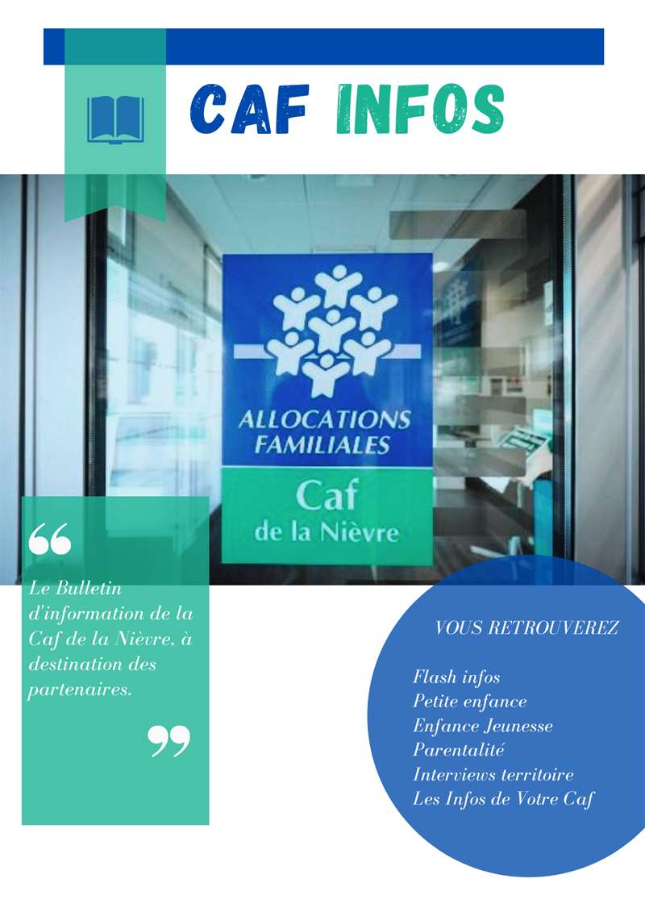

SOMMAIRE

ERRATUM - ARTICLE « ECHEANCIER DES REMONTEES DE DONNEES POUR LES PRESTATIONS DE SERVICE 2023-2024 » - BULLETIN D’INFORMATIONS 2023-10 3
LANCEMENT DE L’APPEL A DEMANDES DE SUBVENTIONS POUR VOS PROJETS SE DEROULANT SUR L’ANNEE 2024 3
LANCEMENT CAMPAGNE REAAP 2024 4
JOURNEE DES RESEAUX DU 28 NOVEMBRE - REMERCIEMENTS ET QUESTIONNAIRE D’EVALUATION 5
PROMENEURS DU NET JEUNESSE ET PARENTALITE – APPEL A CANDIDATURE 5

Pour vous permettre la bonne lecture des objets intégrés (PDF, excel, etc.), nous vous invitons à :
1. télécharger le bulletin d’informations
2. cliquer sur « activer la modification ».
Bonne lecture
LES INFOS-CLES DE LA CAF

ERRATUM - ARTICLE « ECHEANCIER DES REMONTEES DE DONNEES POUR LES PRESTATIONS DE SERVICE 2023-2024 » - BULLETIN D’INFORMATIONS 2023-10

Suite à plusieurs retours, veuillez trouver le tableau réactualisé des droits 2024. En effet, une coquille s’était glissée dans les titres des colonnes. Merci pour votre vigilance !

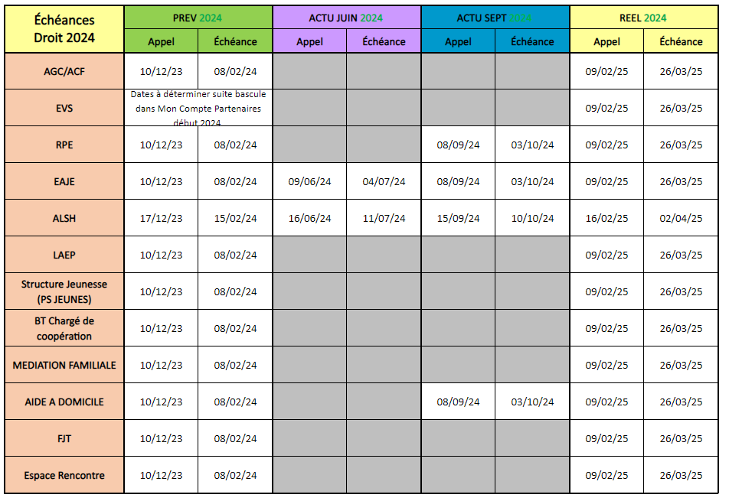

LANCEMENT DE L’APPEL A DEMANDES DE SUBVENTIONS POUR VOS PROJETS SE DEROULANT SUR L’ANNEE 2024
Vous trouverez ci-joint le formulaire pour les demandes de financement portées par votre structure ainsi que le formulaire pour les projets portés par les jeunes.

Les demandes sont à adresser à la Caf de la Nièvre avant le 31/01/2024 sous forme dématérialisée à action-sociale-partenaires@caf58.caf.fr avec copie au conseiller technique en charge du suivi de votre territoire.
Les dossiers seront étudiés lors de la première commission d’action sociale de l’année (au cours du 1er trimestre).
L’année 2023 a été marquée par la signature de la convention d’objectifs et de gestion (COG) signée entre l’Etat et la CNAF. Nous attirons votre attention sur le fait que certains axes de financement au titre des Fonds Publics et Territoire sont en cours d’étude par la CNAF et sont donc susceptibles d’évolutions.

LANCEMENT CAMPAGNE REAAP 2024



Dans le cadre du Schéma Départemental des Services aux Familles (SDSF), la CAF de la Nièvre vous informe du lancement de l’appel à projets REAAP 2024.

Le REAAP, Réseau d’Ecoute, d’Appui et d’Accompagnement des Parents, a pour finalité de rassembler des parents, des professionnels, des associations et des institutions autour d’un projet commun : construire et proposer des actions aux parents afin de les soutenir dans les diverses étapes de leur vie.

Il vise à mettre à disposition des parents un ensemble de ressources, d’informations et de services pour les accompagner dans l’éducation de leurs enfants, aux moments clés de leur vie familiale, si et quand ils en ressentent le besoin.

Dans ce contexte, la campagne REAAP accompagne les actions de soutien et d’accompagnement à la parentalité mises en œuvre avec et pour les parents sur un territoire. Ceci afin de favoriser le dialogue et l’échange entre parents, permettant de renforcer et de mettre en valeur leurs compétences.

Cela concerne toute demande de financement au titre d’actions de soutien à la parentalité dont les critères répondent au cahier des charges 2024 et au référentiel national REAAP.

Si vous êtes intéressé(e)s, vous pouvez dès à présent prendre connaissance des informations et documents utiles relatifs à cet appel à projets sur :
- l'espace Partenaires de la Caf de la Nièvre : REAAP 2024 - APPELS A PROJETS | Bienvenue sur Caf.fr
- la plateforme ELAN : https://elan.caf.fr/aides

Les actions de parentalité numérique obtiendront une labellisation "Parents parlons numérique" afin de favoriser leur visibilité et leur communication auprès des parents (le cahier des charges "Parents parlons numérique" est disponible sur caf.fr).

Les demandes de subventions sont à déposer sur la plateforme numérique Elan (https://elan.caf.fr/aides ) avant le 02 février 2024. Aucun dossier ne sera accepté après cette date. Afin de vous accompagner dans la prise en main de la plateforme, un guide d’utilisation est disponible depuis caf.fr.
Nous restons à votre disposition pour tous renseignements complémentaires.
JOURNEE DES RESEAUX DU 28 NOVEMBRE - REMERCIEMENTS ET QUESTIONNAIRE D’EVALUATION
Vous avez été plus de 160 participants à la journée des réseaux « Comment mieux repérer et favoriser l'inclusion des enfants et des jeunes en situation de handicap dans les structures d'accueil et de vie sociale ? » ! Nous vous en remercions. Afin de recueillir votre retour, un formulaire vous a été adressé (estimé à moins de 5 minutes).
Il est accessible depuis : https://framaforms.org/evaluation-de-la-journee-des-reseaux-du-28112023-1701689468. Merci par avance pour sa complétude.
La carte collaborative numérique des 5 réseaux s'enrichit chaque jour : https://interreseau58.gogocarto.fr/elements/add. Vous pouvez à tout moment vous ajouter si vous ne l'avez pas déjà fait.
Vous pouvez également accéder à la carte des "Ressources des dispositifs handicap et inclusion" : https://ressourceshandi58.gogocarto.fr/
LE COIN DES PARTENAIRES

FORMATION
PROMENEURS DU NET JEUNESSE ET PARENTALITE – APPEL A CANDIDATURE

Le réseau des Promeneurs du Net poursuit son déploiement en direction des professionnels de la jeunesse et de la parentalité. Une prochaine session de formation se tiendra les 21 & 22 mars 2024.
Si vous travaillez auprès des jeunes ou de familles, et que vous souhaitez vous engager dans la démarche de Promeneur du Net, n'hésitez pas à prendre l’attache auprès du BIJ : bij58.castan@orange.fr ou de la Fédération des Centres sociaux : egallee@fdcs58.fr.
BOITE A IDEES
Une information à partager ? Une proposition d’activité ? Une date à retenir ? Une action REAAP à valoriser ? Une restitution CLAS à illustrer ? Un projet Jeunes à relayer ?
...

Nous vous invitons à nous la communiquer à action-sociale-partenaires@caf58.caf.fr pour que l’on puisse la diffuser au sein de nos bulletins d’infos !


LES INFOS DE VOTRE CAF
VOS CONTACTS AU SERVICE D’ACTION SOCIALE - CAF DE LA NIÈVRE

Adresse générique et ligne « partenaires » :
action-sociale-partenaires@caf58.caf.fr – 03 86 71 42 05

Responsable du développement social :
sabrina.renier@caf58.caf.fr – 03 86 71 42 01 ; 06.20.08.67.52
Expert métier et budgétaire :
alexandra.jeandot@caf58.caf.fr – 03 86 71 42 09

Chargée de maîtrise des risques et expert thématique :
florence.talandier@caf58.caf.fr – 03 86 71 42 61
Contrôleur :
karim.zehhar@caf58.caf.fr – 03 86 71 42 04
Conseillers Techniques :
laetitia.bernard@caf58.caf.fr – 03 86 71 42 65 ; 06 03 69 38 03
martin.boutet@caf58.caf.fr – 03 86 71 42 67 ; 06 22 99 94 95
zoe.lenoir@caf58.caf.fr – 03 86 71 42 21 ; 06 21 17 41 19
cecile.nguyen-quang@caf58.caf.fr – 03 86 71 42 63 ; 06 27 61 53 03

Techniciens Conseil :
nathalie.barroso@caf58.caf.fr – 03 86 71 42 10
caroline.hautin@caf58.caf.fr – 03 86 71 42 12
elodie.fromont@caf58.caf.fr – 03 86 71 42 11
RETROUVEZ EN LIGNE

Monenfant.fr - le site d’information des familles et des professionnels de la petite enfance, de l’enfance, de la parentalité et de la jeunesse : www.monenfant.fr

Tous les bulletins d’information du service action sociale de la Caf de la Nièvre déjà parus : Partenaires locaux | Bienvenue sur Caf.fr

